REPUBLIKA HRVATSKA
ZAGREBAČKA ŽUPANIJA
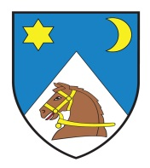
OPĆINA ORLE
NAČELNIK
Orle, Orle 5, 10 411 Orle
01/6239-096, 01/6239-609, opcina.orle@zg.ht.hr

JAVNI POZIV
na

Z B O R G R A Đ A N A

Mjesnog odbora Bukevje

koji će se održati u četvrtak 11. travnja 2019. godine
u Društveno – vatrogasnom domu Bukevje
s početkom u 20.00 sati.

Tema: Izvještaj o dosadašnjim ulaganjima i planiranim aktivnostima za Općinu Orle

Načelnik Općine Orle
Ervin Vujica

